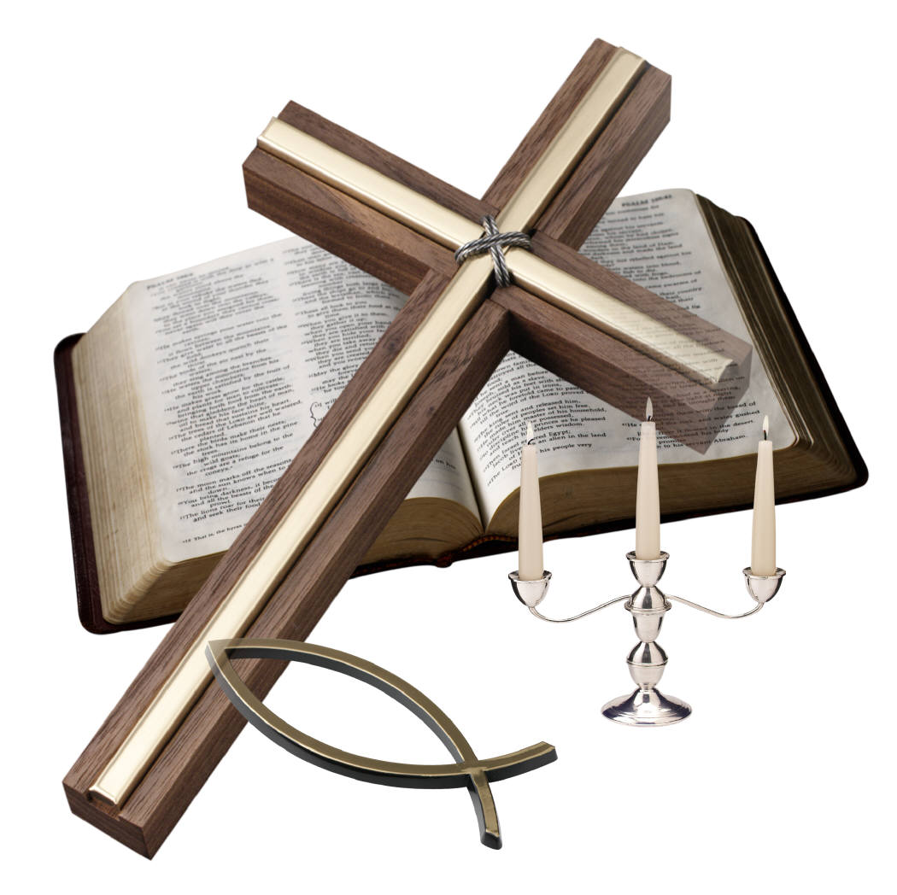
本週經文 Scripture of This Week

圣灵的光照
The Guidance of the Holy Spirit

Ephesians 1:15-23
Eph 1:15 因此，我既听见你们信从主耶稣，亲爱众圣徒，
Eph 1:16 就为你们不住地感谢 神，祷告的时候，常提到你们，
Eph 1:17 求我们主耶稣基督的 神，荣耀的父，将那赐人智慧和启示的灵赏给你们，使你们真知道他。
Eph 1:18 并且照明你们心中的眼睛，使你们知道他的恩召有何等指望，他在圣徒中得的基业有何等丰盛的荣耀；
Eph 1:19 并知道他向我们这信的人所显的能力是何等浩大，
Eph 1:20 就是照他在基督身上所运行的大能大力，使他从死里复活，叫他在天上坐在自己的右边，
Eph 1:21 远超过一切执政的、掌权的、有能的、主治的和一切有名的，不但是今世的，连来世的也都超过了。
Eph 1:22 又将万有服在他的脚下，使他为教会作万有之首。
Eph 1:23 教会是他的身体，是那充满万有者所充满的。

John 16:7-11
Jn 16:7 然而我将真情告诉你们，我去是与你们有益的。我若不去，保惠师就不到你们这里来；我若去，就差他来。
Jn 16:8 他既来了，就要叫世人为罪、为义、为审判，自己责备自己。
Jn 16:9 为罪，是因他们不信我；
Jn 16:10 为义，是因我往父那里去，你们就不再见我；
Jn 16:11 为审判，是因这世界的王受了审判。”

